南昌市青云谱区机关事务管理局2019年度部门决算

目 录
第一部分 概况
一、部门主要职责
二、部门基本情况
第二部分 2019年度部门决算表
一、收入支出决算总表
二、收入决算表
三、支出决算表
四、财政拨款收入支出决算总表
五、一般公共预算财政拨款支出决算表
六、一般公共预算财政拨款基本支出决算表
七、一般公共预算财政拨款“三公”经费支出决算
表
八、政府性基金预算财政拨款收入支出决算表
九、国有资产占用情况表
第三部分 2019年度部门决算情况说明
一、收入决算情况说明
二、支出决算情况说明
三、财政拨款支出决算情况说明
四、一般公共预算财政拨款基本支出决算情况说明
五、一般公共预算财政拨款“三公”经费支出决算
情况说明
六、机关运行经费支出情况说明
七、政府采购支出情况说明
八、国有资产占用情况说明
九、预算绩效情况说明
第四部分 名词解释
第一部分 南昌市青云谱区机关事务管理局概况
一、部门主要职能
（1）贯彻党和国家有关方针政策，研究制定区直机关后勤管理工作的制度和规定，并负责组织实施。
（2）负责区综合服务中心楼院管理及其公共区域工作秩序、环境卫生、安全保卫等行政事务工作；承担区综合服务中心楼院及附属建筑物公用房屋的调整，公共设施的建设、维修，绿化和物业管理等工作。
（3）负责全区大型重要会议和重大活动的有关后勤保障工作及区综合服务中心大院内召开的各类会议的有关会务保障工作。
（4）负责区直机关公务用车的编制管理和区直机关公务车辆的维修及管理。
（5）负责全区公共机构节能工作的监督管理；制订全区公共机构节能管理规划及相关制度并组织实施；组织全区公共机构节能能耗统计、监测和考核工作。
（6）负责区机关膳食、收发、理发和文印等后勤服务工作。
（7）对产权属区政府的住房及机关办公用房进行规划、建设、调配、维修和管理，负责区机关国有资产的管理。
（8）承办区委、区政府交办的其它工作。
二、部门基本情况
纳入本套部门决算汇编范围的单位共1个。
本部门2019年年末编制人数18人，其中行政编制0人，事业编制 18人；年末实有人数23人，其中在职18人，离休人员0 人，退休人员5人；年末学生人数0人。
第二部分 2019年度部门决算表

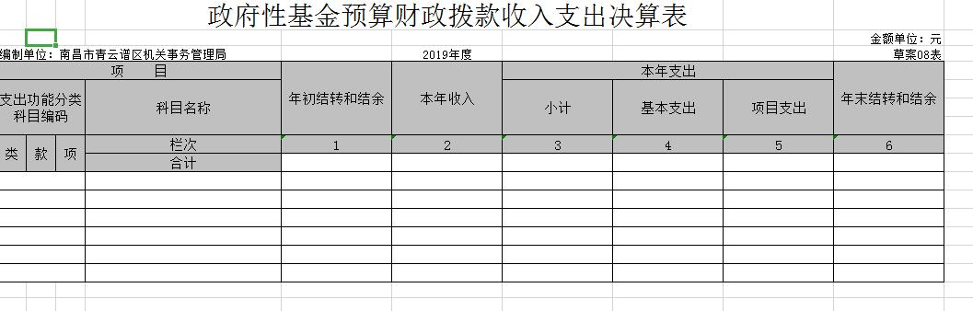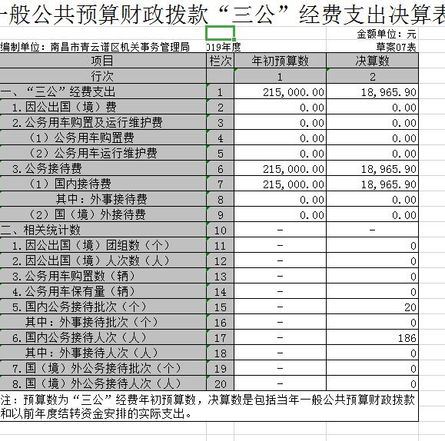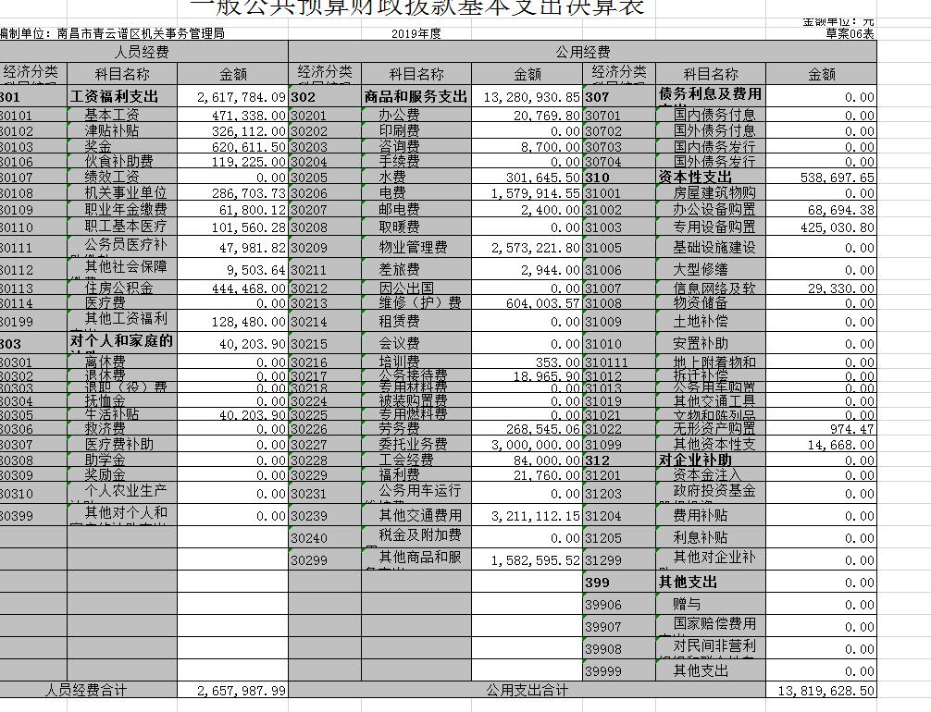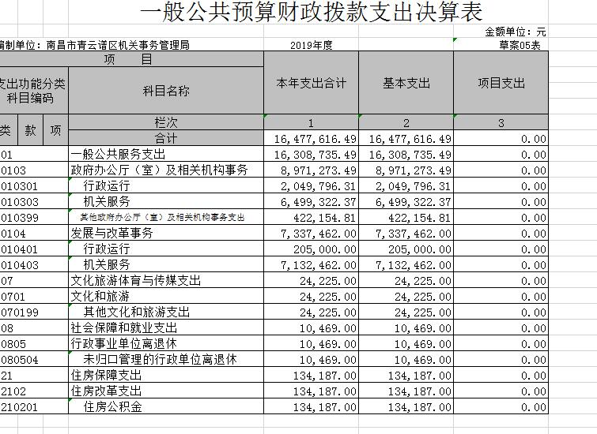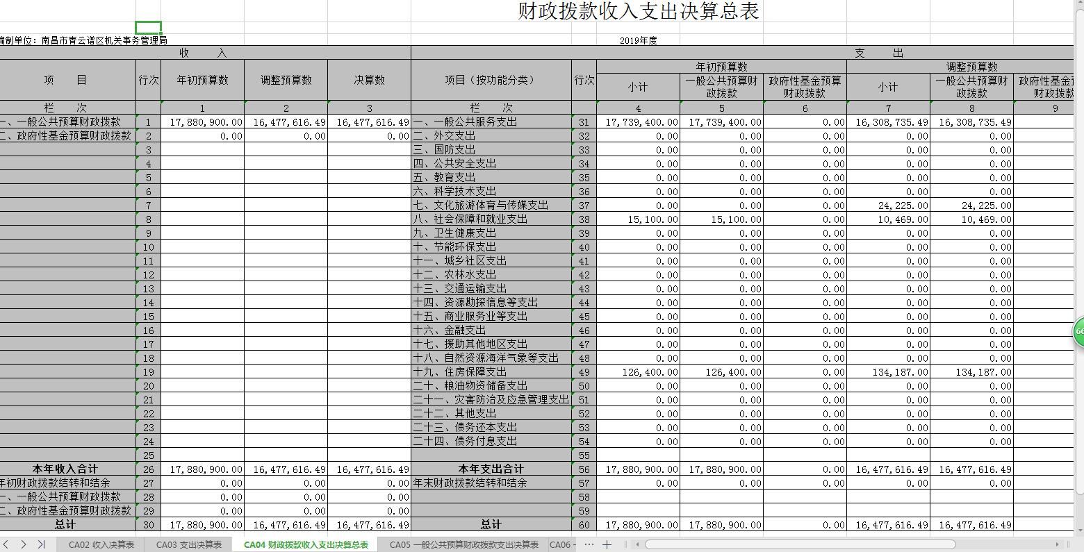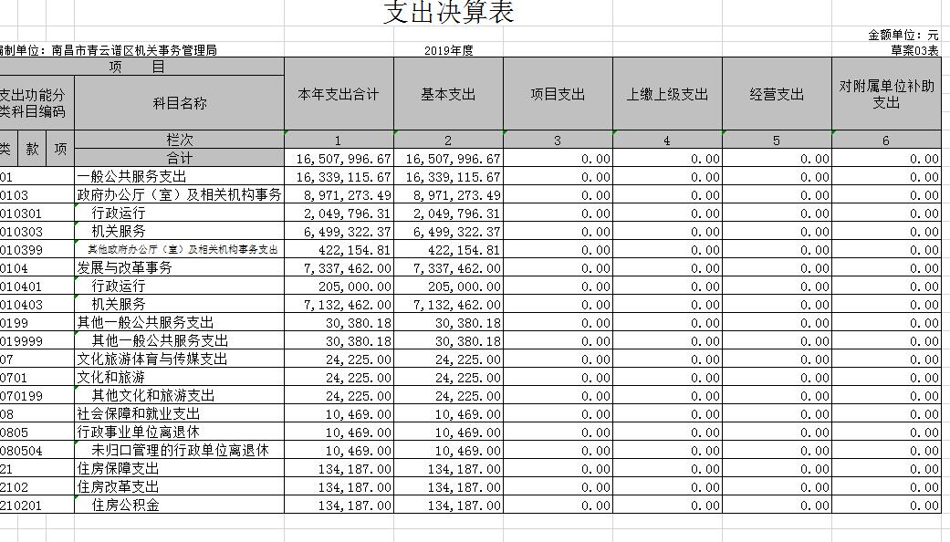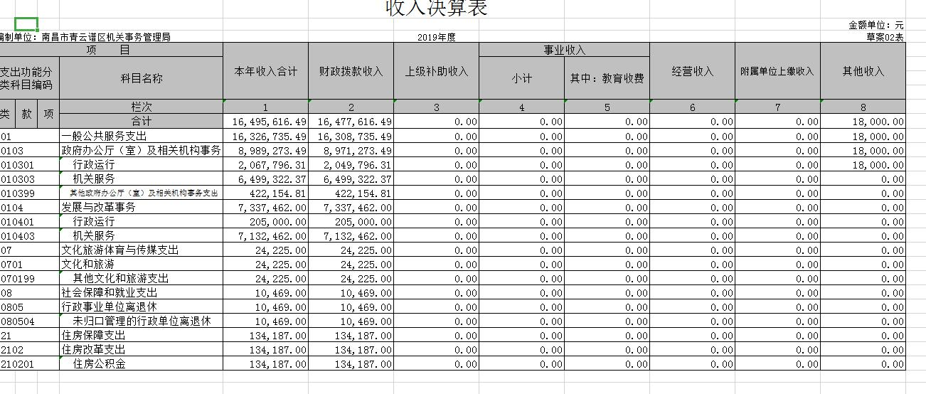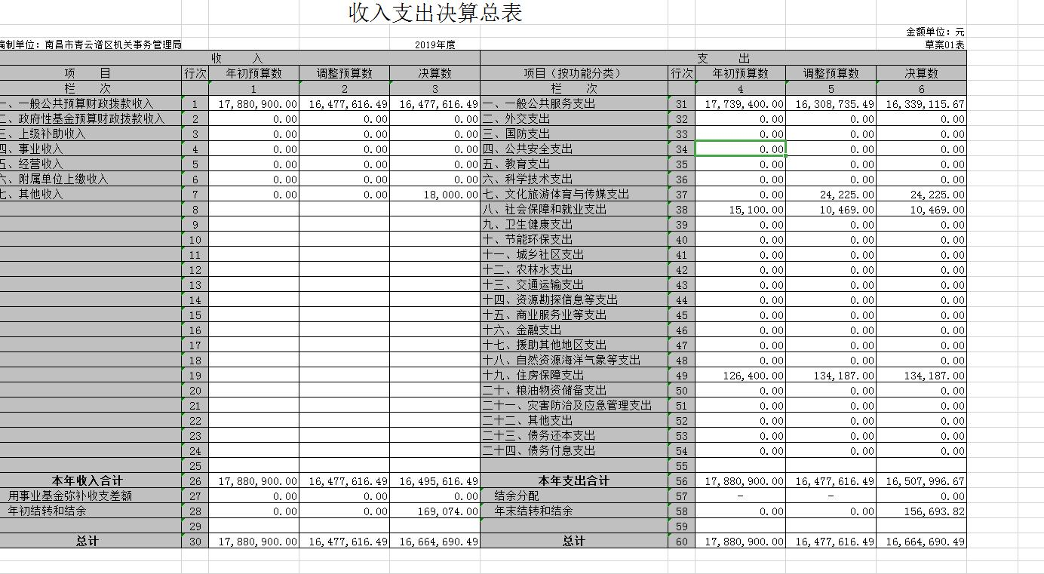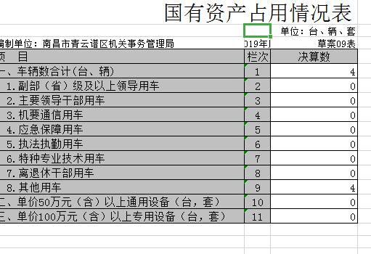

第三部分 2019年度部门决算情况说明

一、收入决算情况说明
本部门2019年度收入总计1666.47万元，其中年初结转和结余 16.91万元，较2018年减少283.58万元，减少14.54%；本年收入合计1649.56万元，较2018年减少283.58万元，减少14.67%，主要原因是减少开支，缩减经费。
本年收入的具体构成为：财政拨款收入 1647.76万元，占99.9 %；事业收入0万元，占0%；经营收入 0万元，占0%；其他收入 1.8万元，占 0.1 %。
二、支出决算情况说明
本部门2019年度支出总计1666.47万元，其中本年支出合计1650.79万元，较2018年减少282.35 万元，减少14.61 %，主要原因是减少开支，缩减经费；年末结转和结余15.67万元，较2018年相比减少1.24万元，减少7.33%，主要原因是：年末结转结余金额相对减少。
本年支出的具体构成为：基本支出1650.79万元，占100%；项目支出 0万元，占0 %；经营支出 0万元，占 0%；其他支出（对附属单位补助支出、上缴上级支出）0万元，占 0 %。
三、财政拨款支出决算情况说明
本部门2019年度财政拨款本年支出年初预算数为1788.09万元，决算数为1647.76万元，完成年初预算的92.15%。其中：
（一）一般公共服务支出年初预算数为1773.94万元，决算数为1630.87万元，完成年初预算的91.93%，主要原因是减少开支，缩减经费。
（二）公共安全支出年初预算数为0万元，决算数为0万元，完成年初预算的 0 %。
四、一般公共预算财政拨款基本支出决算情况说明
本部门2019年度一般公共预算财政拨款基本支出1630.87万元，其中：
（一）工资福利支出245.94万元，较2018年减少149.63万元，减少37.83%，主要原因是缩减人员经费开支，减少支出。
（二）商品和服务支出1328.09万元，较2018年减少199.83万元，减少13.1%，主要原因是缩减经费，减少开支。
（三）对个人和家庭补助支出2.97万元，较2018年增增加1.49万元，增加100.68 %，主要原因是增加对退休人员的补助。
（四）资本性支出 53.87万元，较2018年增加45.7万元，增加559%，主要原因是增加了对大楼专项设备的购置。
五、一般公共预算财政拨款“三公”经费支出决算情况说明
本部门2019年度一般公共预算财政拨款“三公”经费支出年初预算数为 21.5万元，决算数为1.89万元，完成预算的8.7%，决算数较2018年增加1.31万元，增长225%，其中：
（一）因公出国（境）支出年初预算数为 0万元，决算数为0万元，完成预算的 0%，决算数较2018年增加（减少）0 万元，增长（下降） 0 %。
（二）公务接待费支出年初预算数为 21.5万元，决算数为1.89万元，完成预算的8.79%，决算数较2018年增加1.31万元，增长225%。决算数较年初预算数减少的主要原因是全区没有出现大型公务接待活动。
（三）公务用车购置及运行维护费支出0万元，其中公务用车购置年初预算数为0万元，决算数为0万元，完成预算的0 %，决算数较2018年增加（减少）0万元，增长（下降）0%。公务用车运行维护费支出年初预算数为0万元，决算数为0万元，完成预算的 0%，决算数较2017年增加（减少）0万元，增长（下降）0%。
六、机关运行经费支出情况说明
本部门2019年度机关运行经费支出1381.96万元（与部门决算中行政单位和参照公务员法管理事业单位一般公共预算财政拨款基本支出中公用经费之和保持一致），较年初预算数增加229.94万元，减少14.26%，主要原因是公用经费支出减少。
七、政府采购支出情况说明
本部门2019年度政府采购支出总额31.86万元，其中：政府采购货物支出 0万元、政府采购工程31.86万元、政府采购服务支出0万元。授予中小企业合同金额31.86万元，占政府采购支出总额的100 %，其中：授予小微企业合同金额 0万元，占政府采购支出总额的0%。（省级部门公开的政府采购金额的计算口径为：本部门纳入2018年部门预算范围的各项政府采购支出金额之和，并做好与2018年度政府采购信息统计报表中“政府采购资金情况表”有关数据的衔接。）
八、国有资产占用情况说明。
截止2019年12月31日，本部门共有车辆 4辆，其中，副部（省）级及以上领导用车 0辆、主要领导干部用车 0 辆、机要通信用车 0辆、应急保障用车 0 辆、执法执勤用车 0 辆、特种专业技术用车 0 辆、其他用车 4 辆；单位价值50万元以上通用设备 0 台（套）；单位价值100万元以上专用设备 0 台（套）。
九、预算绩效情况说明
绩效管理工作开展情况
根据预算绩效管理要求，我部门组织对2019年度一般公共预算项目支出全部开展绩效自评，涉及项目数量 0个，项目总金额 0 万元。
组织对本单位开展整体支出绩效自评，涉及一般公共预算支出1649.56万元，政府性基金预算支出0万元。从评价情况来看，整体支出绩效评价结果良好。

第四部分 名词解释

名词解释应以财务会计制度、政府收支分类科目以及部门预算管理等规定为基本说明，可在此基础上结合部门实际情况适当细化。“三公”经费支出和机关运行经费支出口径必需予以说明。

